**ПАМЯТКА**

**"ПРАВИЛА БЕЗОПАСНОГО ПОВЕДЕНИЯ НА ВОДОЕМЕ (РЕКЕ, ОЗЕРЕ)**

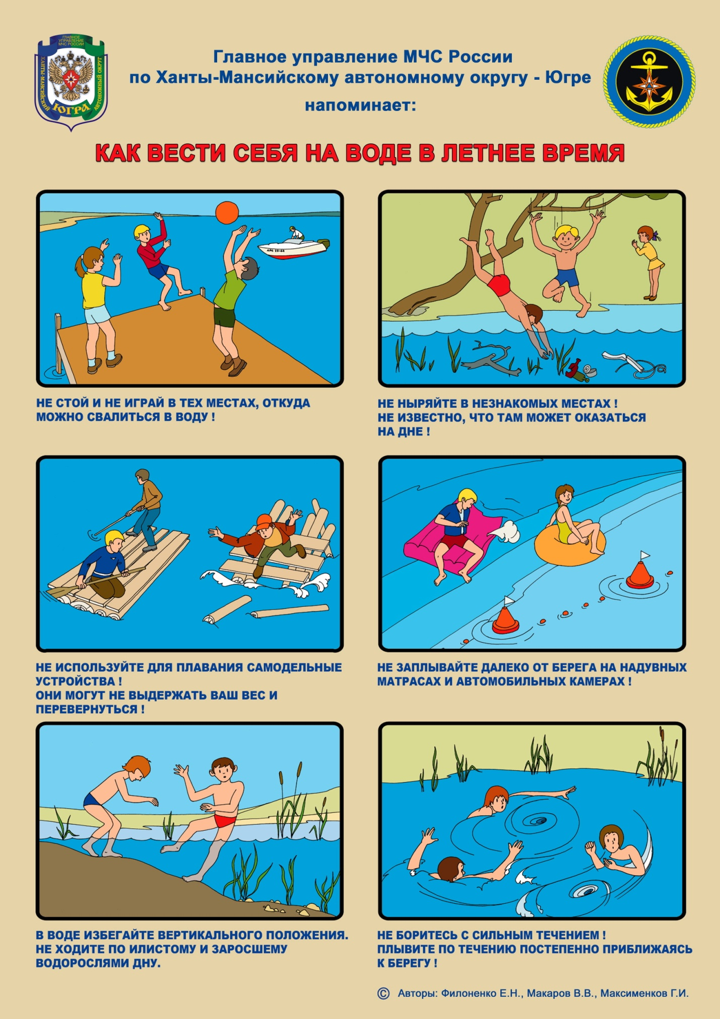

**ВЫПИСКА ИЗ ЗАКОНА**

**ЗАКОН ХАНТЫ-МАНСИЙСКОГО АВТОНОМНОГО ОКРУГА – ЮГРЫ ОТ 11 ИЮНЯ 2010 Г. N 102-ОЗ "ОБ АДМИНИСТРАТИВНЫХ ПРАВОНАРУШЕНИЯХ"**

**Статья 19. Купание в запрещенных местах**

Купание в реках, озерах, прудах и других водоемах, где это запрещено соответствующими органами местного самоуправления муниципальных образований автономного округа или иными уполномоченными органами, в том числе за пределами ограничительных знаков, а равно несоблюдение иных установленных ограничений купания - влечет предупреждение или наложение административного штрафа на граждан в размере от 100 до 500 рублей.

**Статья 20. Нарушение правил охраны жизни людей на водных объектах**

1. Нарушение запретов либо несоблюдение требований, установленных правилами охраны жизни людей на водных объектах, если такие действия (бездействие) не влекут уголовной ответственности и не подпадают под действие норм Кодекса Российской Федерации об административных правонарушениях, - влечет предупреждение или наложение административного штрафа на граждан в размере от 300 до 1000 рублей; на должностных лиц - от 1000 до 3000 рублей; на юридических лиц - от 3000 до 5000 рублей.

2. Несоблюдение установленных требований к пляжам -влечет наложение административного штрафа на должностных лиц в размере от пятисот до трех тысяч рублей; на юридических лиц - от десяти тысяч до пятидесяти тысяч рублей.

3. Несоблюдение мер по обеспечению безопасности людей на пляжах и в других местах массового отдыха -влечет предупреждение или наложение административного штрафа на граждан в размере от ста до одной тысячи рублей; на должностных лиц - от одной тысячи до пяти тысяч рублей; на юридических лиц - от пяти тысяч до десяти тысяч рублей.

4. Несоблюдение мер по обеспечению безопасности детей на водных объектах - влечет наложение административного штрафа на граждан в размере от 1000 до 3000 рублей; на должностных лиц - от 3000 до 5000 рублей; на юридических лиц -

от 50 000 до 100 000 рублей.